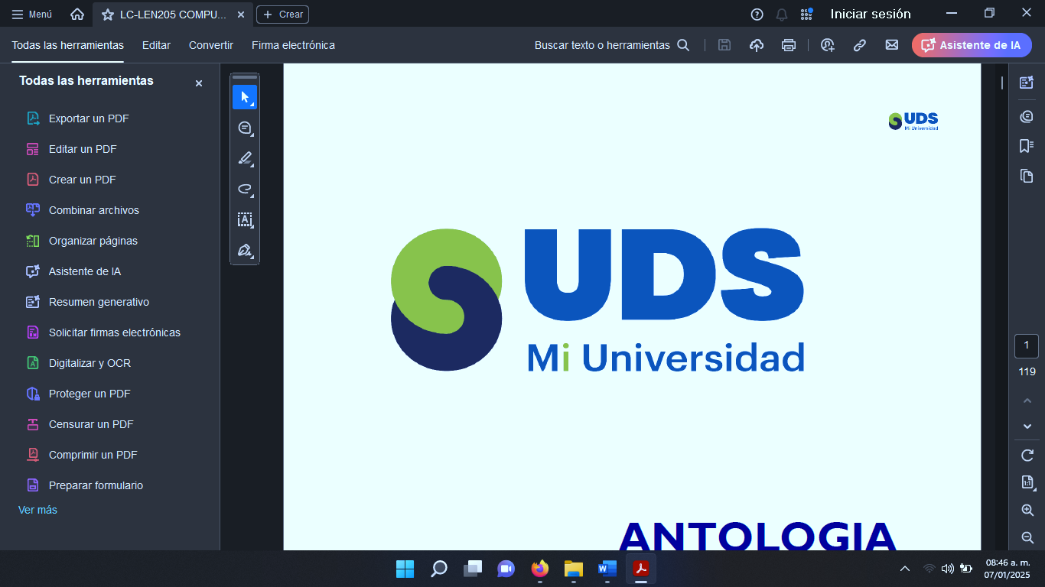

***Nombre del Alumno:*** *Monika Lizbeth Cruz Hernández.*

***Nombre del tema****: Ensayo del punto 4.2.*

***Parcial****: 2do*

***Nombre de la Materia****: Títulos y Operaciones de Crédito.*

***Nombre del profesor****: Lic. Yizel Hainoam Villareal Moreno.*

***Nombre de la Licenciatura:*** *Licenciatura en Derecho.*

***Cuatrimestre:*** *3ro.*

*Pichucalco, Chiapas a 02 de Agosto del 2025.*

*Lugar y Fecha de elaboración*

**INTRODUCCION**

Una de las herramientas que usan las personas y empresas para proteger sus derechos en estos casos son las acciones cambiarias. Estas acciones son como garantías que nos ayudan a cobrar o pagar en diferentes situaciones. Dentro de ellas, existen dos grandes categorías: la acción cambiaria directa y la acción en vía de regreso. La acción cambiaria directa es la que se usa cuando alguien quiere cobrar directamente a la persona que le debe, mientras que la acción en vía de regreso se da cuando hay que buscar al responsable en otra parte, como en el caso de un aval o un endoso. En este ensayo, vamos a explorar estas clases y modalidades, para entender mejor cómo funcionan y por qué son importantes en el mundo del dinero y los negocios.

**ACCIÓN CAMBIARIA DIRECTA**

Para comenzar, es importante que sepamos qué es la acción cambiaria directa.

En términos sencillos, esta acción es el derecho que tiene una persona o entidad para exigir el pago de una obligación, generalmente en forma de un documento como un cheque, una letra de cambio o un pagaré. En este contexto, el "aceptante" es quien ha prometido pagar esa deuda. Por ejemplo, si yo soy un proveedor que le da materiales a una empresa, y esa empresa acepta un pagaré, ellos se convierten en el aceptante. Si llega el momento de cobrar y no hay dinero, ahí es donde entra en juego la acción cambiaria directa.

Ahora bien, cuando hablamos de "ejercer" esta acción, nos referimos a la posibilidad de que, si el aceptante no paga, el tenedor del documento (la persona que tiene el derecho a cobrar) tiene la facultad de reclamar el dinero de manera directa. Pero aquí es donde muchas veces surge el problema: no siempre el aceptante tiene la liquidez necesaria para cumplir con lo prometido. Es en este punto que entran los avalistas, quienes son esas personas o entidades que se hacen responsables de la deuda en caso de que el aceptante no cumpla.

**EJEMPLOS:**

Digamos que tu amigo te pide prestado un dinero y tú le das un pagaré. Pero, además, para asegurarte de que te pague, le pides a otro amigo que firme como avalista. Si tu primer amigo no puede pagarte, entonces puedes ir directamente a tu segundo amigo para que cumpla con la deuda. Esa figura del avalista es fundamental en el comercio y las finanzas, porque añade una capa extra de seguridad al negocio.

Imagina que la empresa a la que le vendiste los materiales empieza a tener problemas económicos. ¿Qué haces? Aquí es donde la acción cambiaria directa se convierte en una herramienta poderosa. No solo puedes presentar tu reclamo a la empresa, sino que también puedes hacer lo mismo con aquellos que firmaron como avalistas. Esto crea un sistema de responsabilidad que asegura que, si uno no puede pagar, el otro tiene la obligación de ayudar.

Desde mi punto de vista, la acción cambiaria directa y la existencia de avalistas son herramientas que favorecen las relaciones comerciales. Sin embargo, también creo que es fundamental ser conscientes de la responsabilidad que conllevan. Un avalista, por ejemplo, debe tener claridad sobre lo que está asumiendo. Muchos pueden pensar que ser avalista es un simple favor, pero lo cierto es que firmar como tal significa estar comprometido a abonar la deuda si el principal no cumple.

**ACCIÓN CAMBIARIA EN VÍA DE REGRESO**

Primero, vamos a definir de manera sencilla qué es la acción cambiaria en vía de regreso. En esencia, se trata de una acción que tiene lugar cuando uno de los involucrados en una transacción financiera no cumple con su parte del trato. Imagina que tienes un pagaré que representa una deuda; si el deudor no paga, tú como acreedor puedes exigir el pago a quienes han intervenido en la operación, como el endosante o el librador del documento. Es como una red de protección que se activa cuando uno de los jugadores decide no seguir las reglas del juego. Este concepto se vuelve crucial en un mundo donde las transacciones son la base de casi todo lo que hacemos.

Lo interesante de esta figura es que nos habla de confianza y responsabilidad. En el ámbito comercial, todos dependemos de la seguridad que hay tras un acuerdo. Cuando prestamos dinero o firmamos contratos, hay un sentido implícito de que la otra parte va a cumplir con lo acordado. Pero, ¿qué sucede cuando eso no ocurre? Aquí es donde la acción cambiaria en vía de regreso se convierte en una herramienta valiosa. Nos permite hacer valer nuestros derechos y busca garantizar que, a pesar de los tropiezos de algunos, el sistema se mantenga en funcionamiento.

Finalmente, creo que la acción cambiaria en vía de regreso representa una intersección entre lo práctico y lo ético. No solo se trata de recuperar dinero perdido, sino de cuestionar nuestras propias prácticas comerciales y nuestra integridad en el proceso. A medida que continuamos el viaje en este mundo interconectado, cada uno de nosotros debe asumir la responsabilidad de actuar de manera ética, no solo por nuestro bienestar, sino también por el de las comunidades y entornos en los que operamos.

**SU CADUCIDAD.**

La letra de Cambio legalmente no se puede cobrar por prescripción y caducidad. La prescripción es la pérdida de toda acción cambiaria, porque no se ejercitó en el tiempo legal para cobrar.

Este Título de Crédito prescribe a los 3 años, mercantilmente, según el Artículo 164 de la Ley ya citada.

La caducidad, tiene efecto, cuando existe el derecho de cambio, pero no se ejercita en su momento, legalmente acepta, o por omitir algún paso obligado por la Ley para ejercitarlo.

El Artículo 160 de la Ley Gral. de Títulos y Operaciones de Crédito, expresa lo siguiente: La acción cambiaria del último tenedor de la letra contra los obligados en vía de regreso, caduca:

1. Por no haber sido presentada la letra para su aceptación o para su pago, en los términos de los Artículos 91 al 96 y 126 al 128;
2. Por no haberse levantado el protesto en los términos de los Artículos 139 a 149.

Por no haberse admitido la aceptación por intervención de las personas a que se refiere el Artículo 92.

1. Por no haberse admitido el pago por intervención, en los términos de los artículos 133 a 138;
2. Por no haberse ejercitado la acción dentro de los tres meses que sigan a la fecha del protesto o, en el caso previsto por el Artículo 141, al día de la presentación de la letra para su aceptación o para su pago; y
3. Por haber prescrito la acción cambiaria contra el aceptante, o porque haya de prescribir esa acción, dentro de los 3 meses siguientes a la notificación de la demanda.

El Artículo 79 de la Ley antes mencionada, señala las fechas de vencimiento: A la vista; A cierto tiempo de vista; A cierto tiempo de fecha; A día fijo.

**CONCLUSION**

En resumen, las acciones cambiarias, ya sea la directa o en vía de regreso, son herramientas fundamentales para mantener la confianza y la seguridad en las transacciones comerciales. La acción cambiaria directa nos permite cobrar directamente a quien nos debe, mientras que en la vía de regreso nos ayuda a buscar al responsable cuando la primera opción no funciona.